Wkrótce Wielkanoc-
Zdalne nauczanie 31.03.2021

Posłuchaj ciekawostek o pisankach, czy wiesz skąd się wzięły?
Legenda głosi, że Maria Magdalena, kiedy szła w niedzielę wielkanocną do grobu Chrystusa, zabrała ze sobą jajka, które miały być posiłkiem dla apostołów. Po spotkaniu Chrystusa, który zmartwychwstał, zauważyła, że jajka zmieniły kolor na czerwony. Od tej pory przyjął się zwyczaj malowania jaj na Wielkanoc. Malowane we wzory jajko nazywa się pisanką, bo zgodnie z tradycją te wzory pisze się rozgrzanym woskiem na jajku, używając lejka ze skuwki od sznurowadeł oraz szpilki do robienia kropek. Gdy jajko z napisanym wzorem zanurzymy w farbie, a potem usuniemy wosk w gorącej wodzie, pozostanie jasny wzór na barwnym tle. Kiedyś pisanki zakopywano pod progami domów, aby zapewniły mieszkańcom szczęście i dostatek. Skorupki jaj wielkanocnych rzucano też pod drzewa owocowe, aby zapobiec szkodnikom i sprowadzić urodzaj. Dziewczęta myły włosy w wodzie, w której gotowano jajka na pisanki, aby bujnie rosły i podobały się chłopcom. W zabawie zwanej walatką lub wybitką toczono po stole pisanki lub uderzano nimi o siebie. Posiadacz stłuczonego jajka tracił je na rzecz właściciela nienaruszonej pisanki. Inną grą było rzucanie pisankami do siebie lub przerzucanie ich przez dachy kościoła.
Tak wykonywane są pisanki w różnych regionach Polski

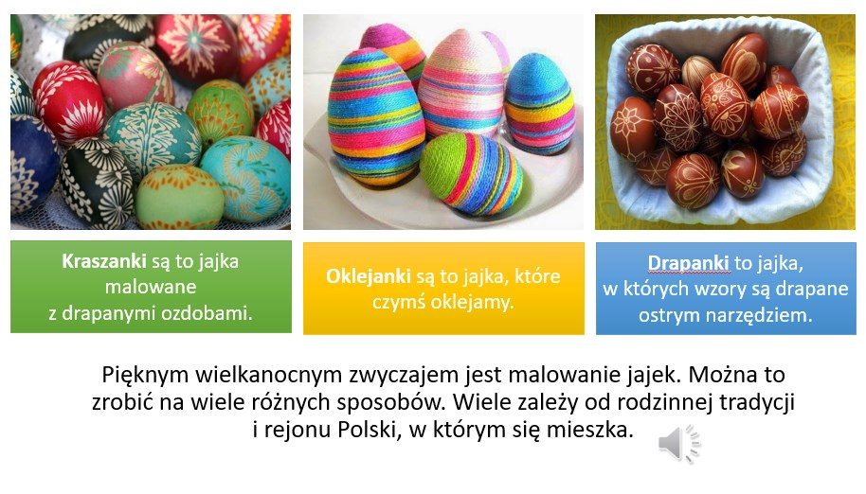
-a jak ty wykonujesz pisanki?

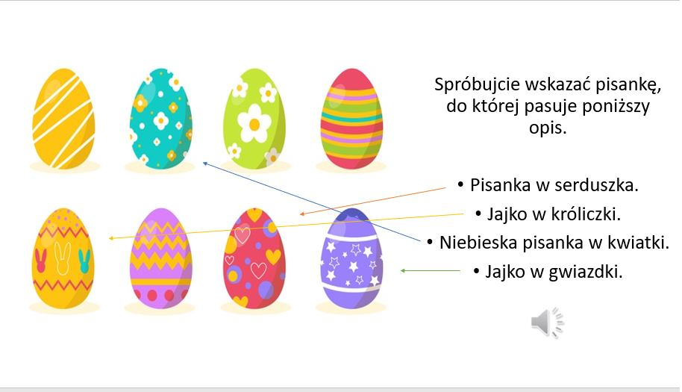

-wykonaj polecenie w książce Nowe przygody Olka i Ady część 3 str. 73,74

Posłuchaj piosenki, pobaw się przy niej, maszeruj i klaszcz rytmicznie
https://www.youtube.com/watch?v=t-jVEPrPR9c





